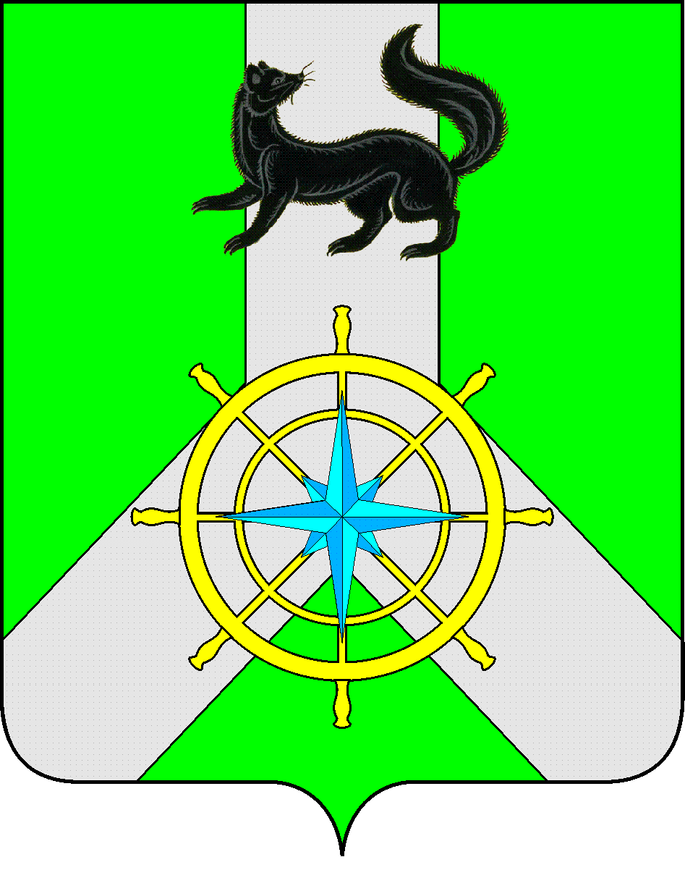
Р О С С И Й С К А Я Ф Е Д Е Р А Ц И Я

И Р К У Т С К А Я О Б Л А С Т Ь

К И Р Е Н С К И Й М У Н И Ц И П А Л Ь Н Ы Й Р А Й О Н

А Д М И Н И С Т Р А Ц И Я

П О С Т А Н О В Л Е Н И Е

от 02 марта 2016 г. |  | № 95
 | г.Киренск

Об утверждении схемы
организации связи

Руководствуясь Федеральным законом от 21.12.1994 № 68-ФЗ «О защите населения и территорий от чрезвычайных ситуаций природного и техногенного характера», ст.39, 55 Устава муниципального образования Киренский район,
ПОСТАНОВЛЯЕТ:
- Утвердить схему организации связи с городскими и сельскими поселениями, входящими в состав муниципального образования Киренский район, согласно приложению № 1.
- Настоящее постановление разместить на официальном сайте администрации Киренского муниципального района: http:kirenskrn.irkobl.ru.
- Постановление мэра Киренского муниципального района от 17.03.2015 года № 217 «Об утверждении схемы организации связи» считать утратившим силу.
- Контроль за исполнением настоящего Постановления возложить на заместителя мэра – председателя Комитета по имуществу и ЖКХ Вициамова А.В.
- Постановление вступает в законную силу со дня его подписания.

Мэр района К.В. Свистелин

Приложение №1
Утверждено Постановлением администрации
Киренского муниципального района
от 02.03.2016г. № 95

Схема связи

Председатель КЧС и ОПБ
Небельского МО
Ворона Н.В.
3-00-51
8-964-107-08-20
aniebiel@mail.ru
Председатель КЧС и ОПБ
Бубновского МО
Уваровский П.А.
2-43-79
8-964-659 -06-49
admbmo@mail.ru

Председатель КЧС и ОПБ
Коршуновского МО
Округин Д.В.
3-00-08
8-964-659-06-24
adm.korshunovo@gmail.com

Председатель КЧС и ОПБ
Петропавловского МО
Исецких А.А.
3-00-66
8-964-817-20-72
peter.adm@yandex.ru

Председатель КЧС и ОПБ
Макаровского МО
Монаков П.В.
2-64-17
8-952-618-02-33
adm.makarovo@mail.ru

Дежурный диспетчер ЕДДС администрации Киренского района
4-32-33
8-964-124-84-34
eddskirr@yandex.ru
Председатель КЧС и ОПБ
Алымовского МО
Федоров В.И.
3-71-36
8-964-212-24-14
irina.zueva2011@rambler.ru

Председатель КЧС и ОПБ
Алексеевского МО
Кравченко И.А.
5-22-53
8-904-147-20-48
admalekseevsk@mail.ru
Председатель КЧС и ОПБ Киренского МО
Исаев С.П.
4-43-50
8-964-127-58-23
gorkirenskadm@mail.ru

Председатель КЧС и ОПБ
Юбилейнинского МО
Селихова Л.Н.
3-00-38
8-964-101-81-02
lydmila-selihova@mail.ru

Председатель КЧС и ОПБ
Криволукского МО
Тетерин Д.И.
2-23-25
8-964-545-27-69
adm-krluka2013@yandex.ru

Председатель КЧС и ОПБ
Визирнинского МО
Карих А.Б.
3-00-39
8-964-227-22-69
karih1975@mail.ru

Согласовано:

Заместитель мэра – председатель комитета
по имуществу и ЖКХ А.В. Вициамов

Начальник правового отдела
администрации Киренского
муниципального района А.В. Воробьев

Подготовил:
Начальник отдела ГО и ЧС –
Начальник ЕДДС Комитета по имуществу и ЖКХ
администрации Киренского муниципального района
Залуцкий Евгений Витальевич, тел. 4-30-87

Лист рассылки

- Отдел ГО и ЧС комитета по имуществу и ЖКХ администрации Киренского муниципального района

